# PENGARUH *ENVIROMENTAL, SOCIAL, AND GOVERNACE* TERHADAP NILAI PERUSAHAAN

**(STUDI EMPIRIS PADA PERUSAHAAN SAWIT YANG TERDAFTAR DI BURSA EFEK INDONESIA PERIODE 2018-2022)**

SKRIPSI

Sebagai Salah Satu Syarat untuk Memperoleh

Gelar Sarjana Akuntansi

pada Program Studi Akuntansi



**MOHAMMAD RIFA’I SUWARTO**

**NIM: 1962201137**

**INSTITUT TEKNOLOGI DAN BISNIS AHMAD DAHLAN**

**JAKARTA**

**2024**

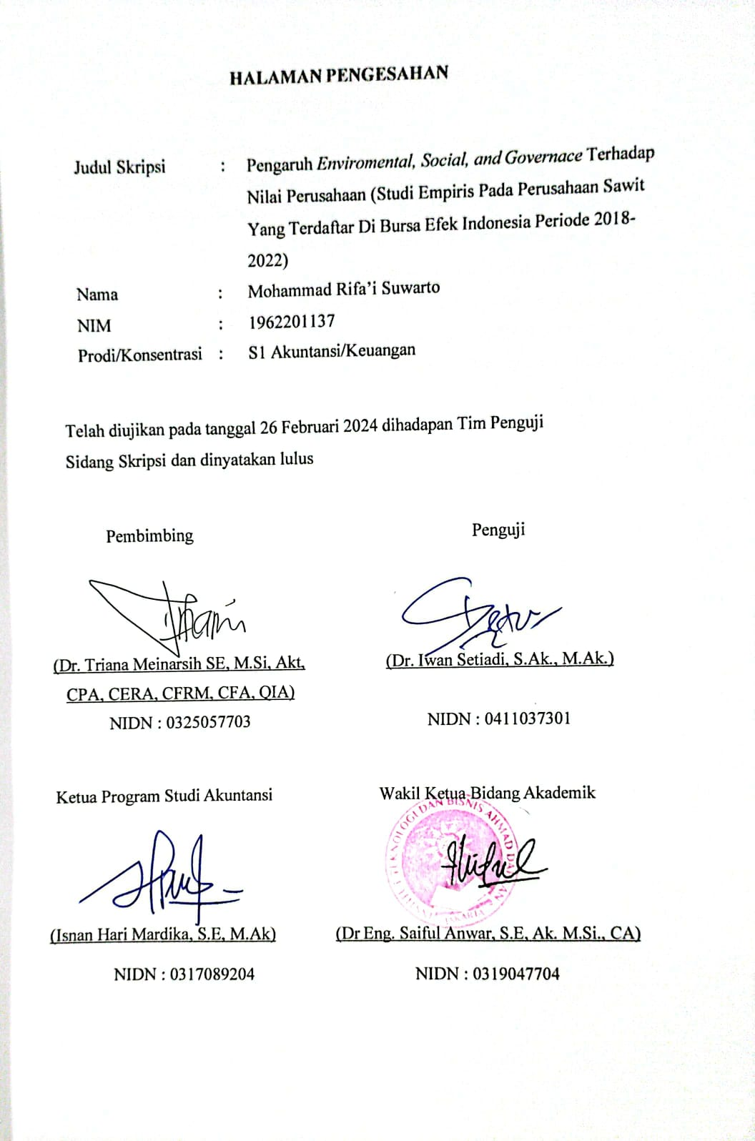

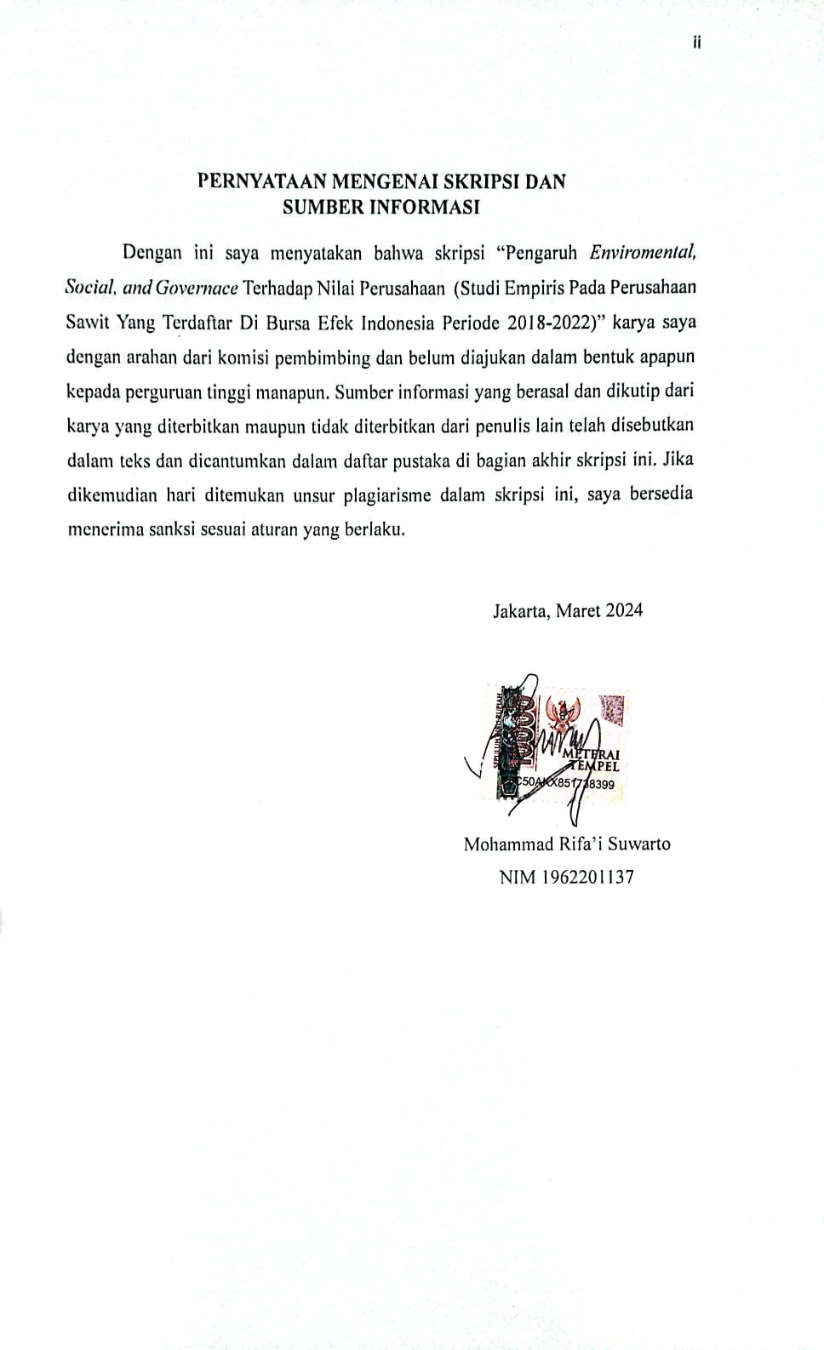

# HALAMAN PERSEMBAHAN

Dengan segala puji syukur kepada Allah SWT dan atas dukungan dan doa dari orang-orang tercinta, akhirnya skripsi ini dapat diselesaikan dengan baik. Oleh karena itu, dengan rasa bangga dan bahagia saya ucapkan rasa syukur dan terimakasih saya kepada:

1. Bapak Suwarto dan Ibu Siti Lestari yang telah senantiasa memberikan dukungan, semangat, serta doa kepada anaknya.
2. Kepada kakak saya, Muhammad Ibnu Malik yang telah memberikan semangat dan semoga kita semua menjadi anak yang membanggakan kedua orang tua.
3. Kepada kedua keponakan saya, Jennamira Gendhisa Malik & Jennaira Kenesha Malik.
4. Kepada teman-teman seperjuangan, Arasyid, Afri, Anin, Tiara, Risna, dan Nofi.
5. Kepada teman saya, Alfa Rizquena yang telah bersedia mendengarkan dan memberi nasihat terhadap permasalahan yang saya hadapi.

# KATA PENGANTAR

بِسْمِ اللهِ الرَّحْمَنِ الرَّحِیْم

اَلْحَمْدُ للّٰهِ رَبِّ العَالَمِيْنَ وَالصَّلاَةُ وَالسَّلَامُ عَلىَ اَشْرَفِ اْلأَنْبِيَاءِ وَالْمُرْسَلِيْنَ سَيِّدِناَ وَمَوْلٰنَا مُحَمَّدٍ وَعَلَى اٰلِهِ وَصَحْبِهِ اَجْمَعِيْنَ، اَمَّا بَعْدُ

Puji syukur penulis panjatkan kepada Allah SWT., karena dengan izin-Nya lah, sehingga penulis dapat menyelesaikan skripsi ini. Shalawat dan salam tidak lupa penulis kirimkan kepada junjungan Nabi Muhammad SAW, serta segenap keluarga dan sahabat yang telah memperjuangkan agama Islam.

Dalam penelitian dan penulisan skripsi ini, penulis tidak terlepas dari berbagai hambatan dan kesulitan yang disebabkan oleh berbagai hal yang pada dasarnya memberikan hikmah tersendiri bagi penulis. Oleh karena itu, penulis menyadari bahwa skripsi ini tidak akan selesai tanpa adanya bantuan dari pihak-pihak lain, baik bantuan yang bersifat moril maupun materil.

Maka penulis menyampaikan ucapan terima kasih dan penghargaan yang setinggi-tingginya, kepada:

1. Teristimewa kepada kedua orang tua tercinta, yakni ayahanda Suwarto dan ibunda Siti Lestari yang telah mendidik dengan penuh kasih saying dan senantiasa mendoakan dengan hati yang tulus sehingga penulis dapat menyelesaikan skripsi ini.
2. Rektor Institut Teknologi dan Bisnis Islam Ahmad Dahlan (ITB AD), Dr. Yayat Sujatna, S.E., M.Si.
3. Dosen Pembimbing, Dr Triana Meinarsih, S.E, M.Si, Akt, CPA, CERA, CFRM, CFA, QIA yang senantiasa membimbing dan mendorong serta mencurahkan perhatiannya disela-sela kesibukannya, sejak awal hingga terselesainnya skripsi ini.
4. Ketua Prodi Fakultas Ekonomi dan Bisnis, Aminudin, S.E., M.M., M.Si. yang telah memotivasi, mendukung, dan bantuan dalam proses penyelesaian.
5. Para Dosen Institut Teknologi dan Bisnis Islam Ahmad Dahlan (ITB AD) Jakarta yang telah banyak meluangkan waktu untuk mendidik dan membimbing penulis dalam menuntut ilmu, senantiasa menasehati dan memotivasi sehingga penulis dapat menyelesaikan penyusunan skripsi ini.
6. Rekan mahasiswa serta sahabat seperjuangan khususnya angkatan 2019 yang senantiasa mendukung dan tidak sempat disebutkan namanya satu persatu yang telah membantu dan memotivasi penulis dalam menyelesaikan skripsi ini.

Semoga semua pihak yang telah membantu dalam penulisan skripsi ini mendapatkan pahala di sisi Allah swt., dan penulis berharap semoga skripsi ini bermanfaat, khususnya bagi para akademisi. *Aamiin Ya Rabbal Al-Amin*.

Jakarta, 22 Desember 2023

Penulis,

Mohammad Rifa’i Suwarto

NIM 1962201137

# DAFTAR ISI

HALAMAN JUDUL i

LEMBAR PENGESAHAN ii

PERNYATAAN ORSINALITAS iii

HALAMAN PERSEMBAHAN iv

KATA PENGANTAR v

ABSTRAK vi

DAFTAR ISI viii

BAB I PENDAHULUAN 1

1.1 Latar Belakang 1

1.2 Pembatasan Masalah 6

1.3 Rumusan Masalah 6

1.4 Tujuan Penelitian 7

1.5 Kegunaan Penelitian 7

BAB II TINJAUAN PUSTAKA, KERANGKA PEMIKIRAN, DAN HIPOTESIS 9

2.1 Tinjauan Pustaka 9

2.1.1 Teori *Stakeholder* 9

2.1.2 *Environmental Social Governance* 10

2.1.3 Pengungkapan Lingkungan 12

2.1.4 Tanggung Jawab Sosial (*Coorporate Social Responsibility*) 12

2.1.5 Tata Kelola Perusahaan (*Good Coorporate Governance*) 13

2.1.6 Nilai Perusahaan 15

2.2 Penelitian Terdahulu 16

2.3 Kerangka Pemikiran 23

2.4 Hipotesis 24

2.4.1 Pengaruh *Environmental* terhadap nilai perusahaan 24

2.4.2 Pengaruh *Social* terhadap nilai perusahaan 25

2.4.3 Pengaruh *Governance* terhadap nilai perusahaan 26

BAB III METODE PENELITIAN 27

3.1 Desain Penelitian 27

3.2 Objek dan Waktu Penelitian 28

3.3 Operasionalisasi Variabel 28

3.4 Teknik Pengumpulan Data 32

3.6 Teknik Analisis Data 33

BAB IV PEMBAHASAN 37

4.1 Gambaran Umum Objek Penelitian 37

4.1.1 Sejarah Perusahaan 38

4.2 Deskripsi Data 52

4.3 Analisis dan Interpretasi Hasil 80

4.3.1 Statistik Deskriptif 81

4.3.2 Uji Asumsi Klasik 82

4.3.3 Regresi Linear Berganda 88

4.3.4 Uji Hipotesis 89

4.3.5 Interpretasi Hasil 93

BAB V SIMPULAN DAN SARAN 96

5.1 Simpulan 96

5.2 Saran 97

DAFTAR PUSTAKA 98

DAFTAR LAMPIRAN 103

DAFTAR RIWAYAT HIDUP 121